EXPERIMENTAL_AUDIT语句用来打开或关闭表的 [SQL审计日志](http://doc.cockroachchina.baidu.com/#maintain/SQL-audit-logging-(experimental)/)。

审核日志包含有关针对你的系统执行的查询的详细信息，包括：

* 查询语句的全文（可能包含个人身份信息（PII））
* 时间
* 客户端地址
* 应用名

关于该日志更详细的信息，请查看下面的章节：[审计日志文件格式](https://www.cockroachlabs.com/docs/stable/" \l "audit-log-file-format)

概要

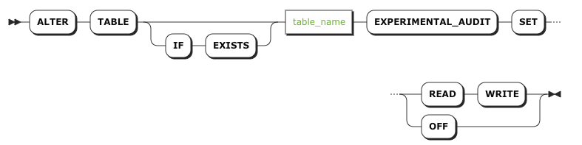

所需权限

只有root用户可以打开表的审计日志。

参数

| **Parameter** | **Description** |
| --- | --- |
| table_name | 需要创建审计日志的表名 |
| READ | 记录表的所有读操作到审计日志 |
| WRITE | 记录表的所有写操作到审计日志 |
| OFF | 关闭审计日志 |

从版本2.0开始，此命令记录所有读取和写入，并且需要READ和WRITE参数（如下面的示例所示）。 在将来的版本中，这应该更改为允许仅记录读取，仅记录写，或两者共同记录。

审计日志文件格式

审计日志文件格式如下所示，每列上方的数字不是格式的一部分; 它们对应于以下描述。



1. 日期
2. 时间 (in UTC)
3. Goroutine ID -该列用于CockroachDB的故障排查，并且后续内容可能会变更
4. 生成日志行的位置
5. 日志tags
6. a. 客户端地址
7. b. 用户名
8. c. 节点ID
9. 日志条目计数器
10. 日志信息:
11. a.标签表明数据的生成位置（对于故障排除很有用）
12. b. [application_name](https://www.cockroachlabs.com/docs/stable/set-vars.html) 的当前值
13. c. 记录触发器:
    * 审计日志的触发表和访问模式列表，因为只有某些（读/写）活动被添加到审计日志中
14. d. 查询语句全文(Note: 可能包含PII)
15. e. 占位符值（如果有的话）
16. f. 查询执行时间 (以毫秒为单位)
17. g. 产生的行数（例如，用于“SELECT”）或处理的行数（例如，用于“INSERT”或“UPDATE”）。
18. h. 查询的状态
    * 成功：OK
    * 失败或其他：ERROR

审计日志文件存储位置

审计日志默认存储在与CockroachDB生成的其他日志相同的目录中。

若要存储到其他目录， 在 [cockroach start](http://doc.cockroachchina.baidu.com/#deploy/start-a-node/)添加 --sql-audit-dir指明。

如果您的部署需要特定的生命周期和审核日志文件的访问策略，请用--sql-audit-dir指向具有特定权限设置的目录，以便只有CockroachDB可以创建/删除该文件。

举例

打开审计日志

假设有一个表customers包含了个人身份信息 (PII)，执行以下命令以打开该表的审计日志：

**ALTER** **TABLE** customers EXPERIMENTAL_AUDIT **SET** **READ** **WRITE**;

现在，每次访问客户数据都会添加到审核日志中，日志的行内容如下所示：

I180211 07:30:48.832004 317 sql/exec_log.go:90 [client=127.0.0.1:62503,**user**=root,n1] 13 **exec** "cockroach" **{**"customers"[53]:READ**}** "SELECT * FROM customers" **{}** 123.45 12 OK

I180211 07:30:48.832004 317 sql/exec_log.go:90 [client=127.0.0.1:62503,**user**=root,n1] 13 **exec** "cockroach" **{**"customers"[53]:READ**}** "SELECT nonexistent FROM customers" **{}** 0.123 12 ERROR

若要为多个表启用审计，需要为每个表执行单独的“ALTER”语句。

想了解更多相关日志格式，请查看 [Audit Log File Format](https://www.cockroachlabs.com/docs/stable/#audit-log-file-format) 章节。

想查看更多具体例子，请查看 [SQL Audit Logging](http://doc.cockroachchina.baidu.com/#maintain/SQL-audit-logging-(experimental)/).

关闭审计日志

执行下列命令关闭审计日志：

**ALTER** **TABLE** customers EXPERIMENTAL_AUDIT **SET** OFF;

See Also

* [SQL Audit Logging](http://doc.cockroachchina.baidu.com/#maintain/SQL-audit-logging-(experimental)/)
* [ALTER TABLE](http://doc.cockroachchina.baidu.com/#develop/sql-statements/ALTER-TABLE/)
* [cockroach start logging flags](http://doc.cockroachchina.baidu.com/#deploy/start-a-node/)